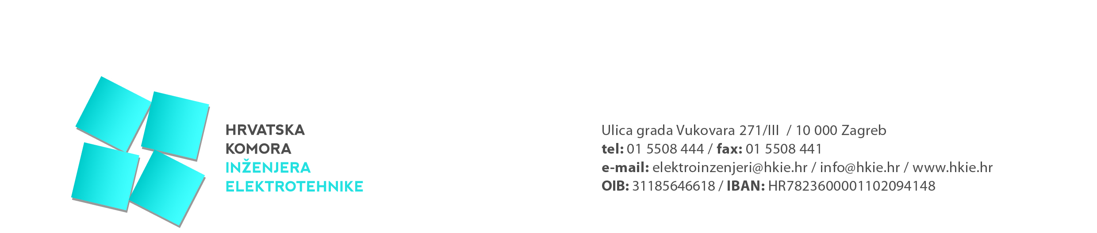

Obrazac 01/23-3

IZBORI 2023.

III. IZBORNA JEDINICA OSIJEK

I Z J A VA
O PRIHVAĆANJU KANDIDATURE ZA ČLANA SKUPŠTINE
HRVATSKE KOMORE INŽENJERA ELEKTROTEHNIKE

kojom ja, ______________________________________
(ime i prezime kandidata)

prihvaćam kandidaturu za člana Skupštine Hrvatske komore inženjera elektrotehnike i potvrđujem da ispunjavam sve uvjete kandidiranja uređenim aktima Hrvatske komore inženjera elektrotehnike.

U_________________________________
(mjesto i datum)

elektronički potpis korporativnom karticom potpis kandidata i otisak pečat kandidata
(u slučaju slanja emailom) (u slučaju slanja redovitom poštom)

Napomena:

- Elektronički potpis korporativnom karticom člana zamjenjuje vlastoručni potpis i pečat člana Komore
- Obrazac 01/23-3 mora se priložiti uz prijedlog kandidacijske liste za članove Skupštine Hrvatske komore inženjera elektrotehnike (Obrazac 02/23-3)

